
Prolećni semestar, 2023/24

PREDMET:
CS230 – Distribuirani sistemi

Domaći zadatak: 08

Ime i prezime: Milorad Karalić
Broj indeksa: 5247
Datum izrade: 16.11.2024.

Tekst domaćeg zadatka:
Tri procesa, P1, P2 i P3 imaju interne časovnike sa inkrementima od 4, 2 i 8, respektivno. P1 šalje poruku m1 ka P2 u 3. taktu. P2 šalje poruku m2 ka P3 posle obrade poruke od P1, koja traje 4 takta. P3 obrađuje m2, šalje odgovor m2 ka P2 posle 4 takta, koji posle 2 takta prosleđuje ka P1. Prenos P1⇔P2 traje 1 takt. Prenos P2⇔P3 traje 3 takta. Odrediti „vreme“ kod kojeg stiže poruka m4 na P1 bez ikakvog algoritma, i ako se koristi Lamportov algoritam.

Domaći zadatak:
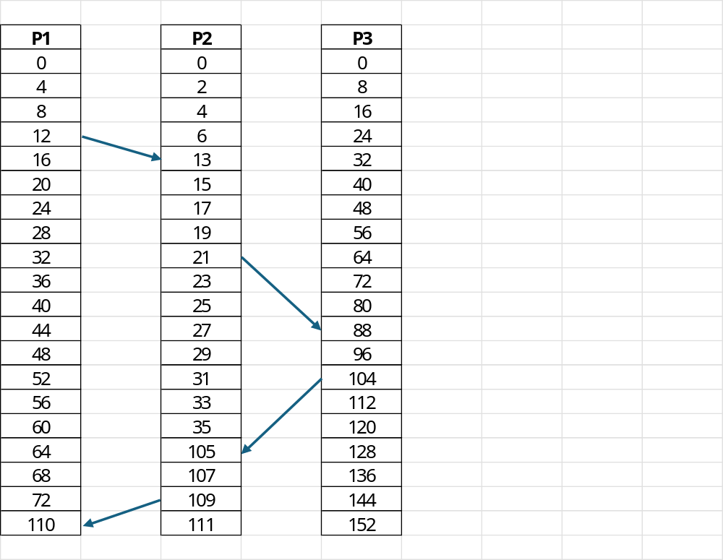
Slika 1 - Rešenje sa Lamportovim algoritmom

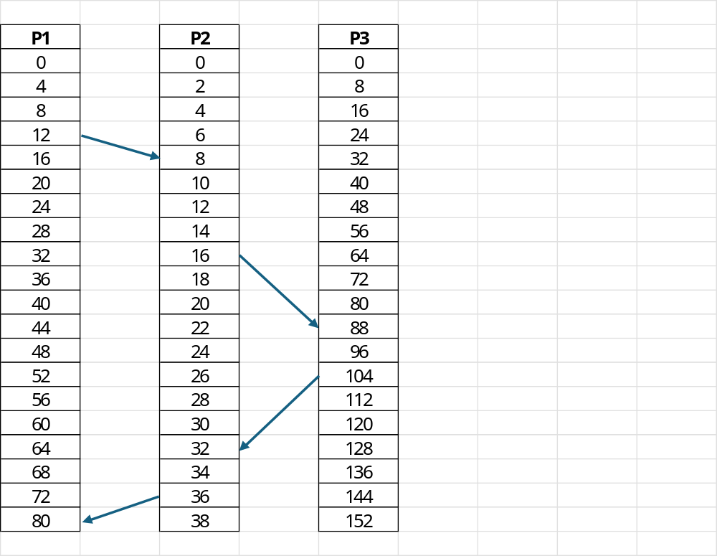
Slika 2 - Rešenje bez Lamportovog algoritma

